# 1菌群：

## 1.1 65例数据随机森林选取特征

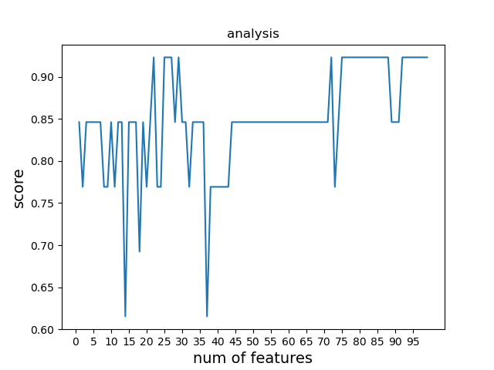

前22个为特征作为显著特征在验证集中效果最好，分类准确性为：92.3%

对应的ROC曲线：

，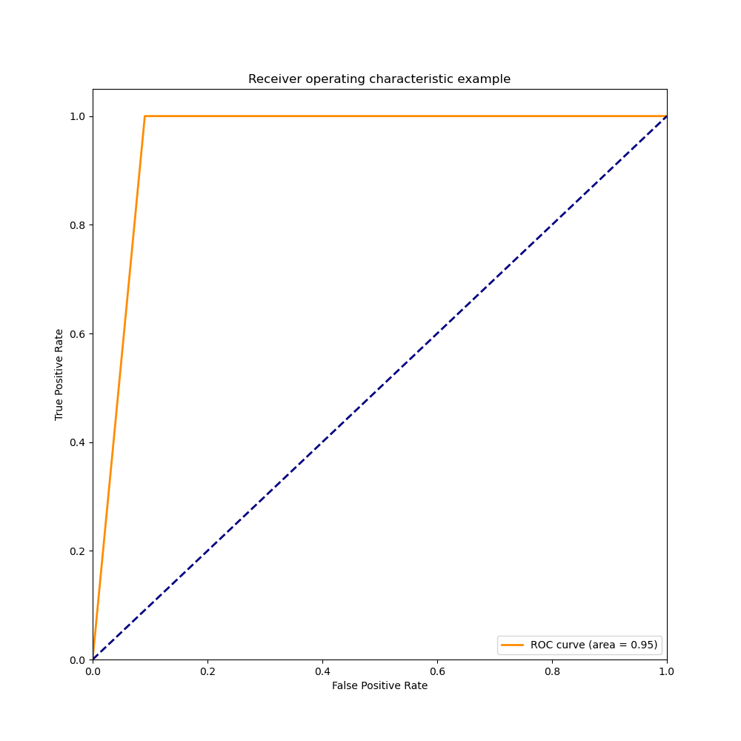

该结果放在33例样本中验证分类准确性为：85.71%

## 1.2 33例数据随机森林选取特征

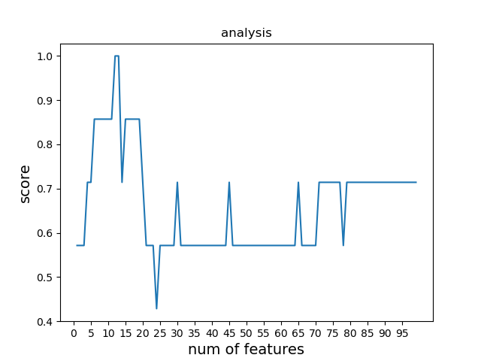

前12个为特征作为显著特征在验证集中效果最好，分类准确性为：100%

对应的ROC曲线：

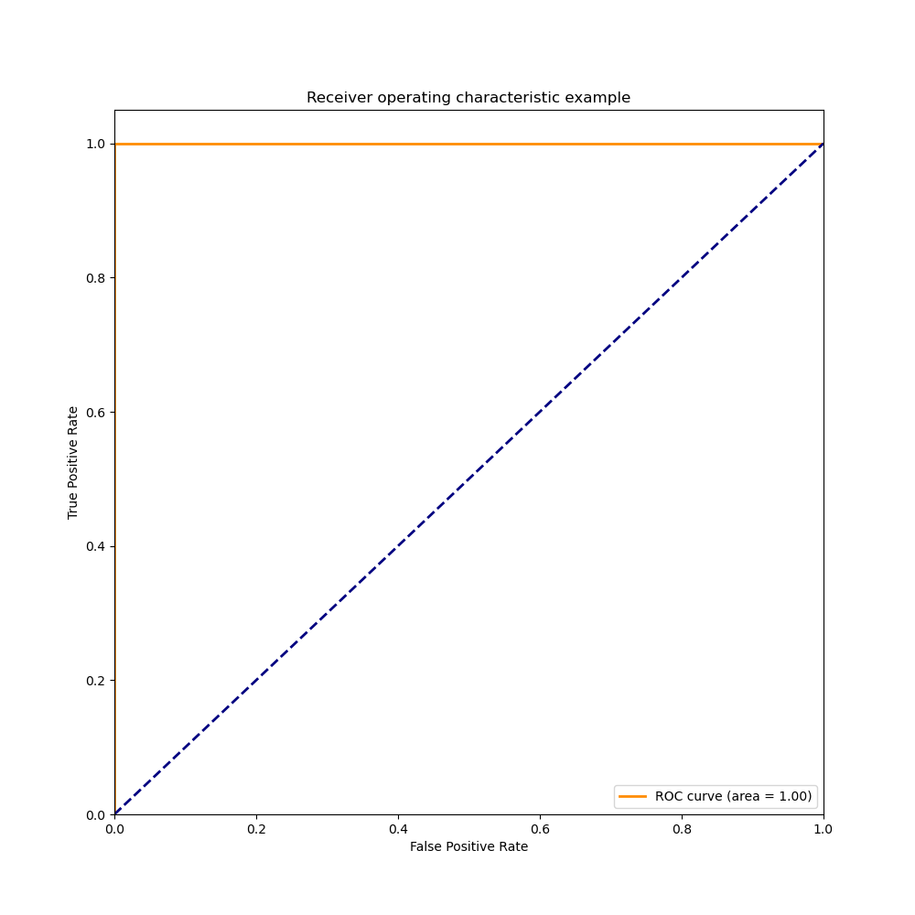

该结果放在65例样本中验证分类准确性为：84.6%

## 1.3 98例数据随机森林选取特征

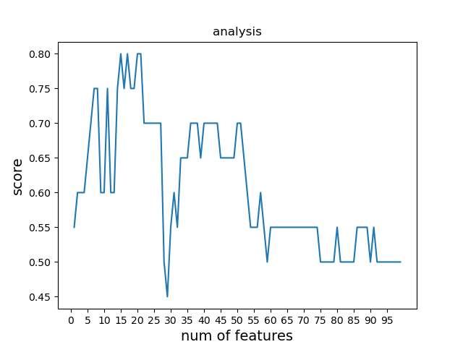

前16个为特征作为显著特征在验证集中效果最好，分类准确性为：80%

对应的ROC曲线：

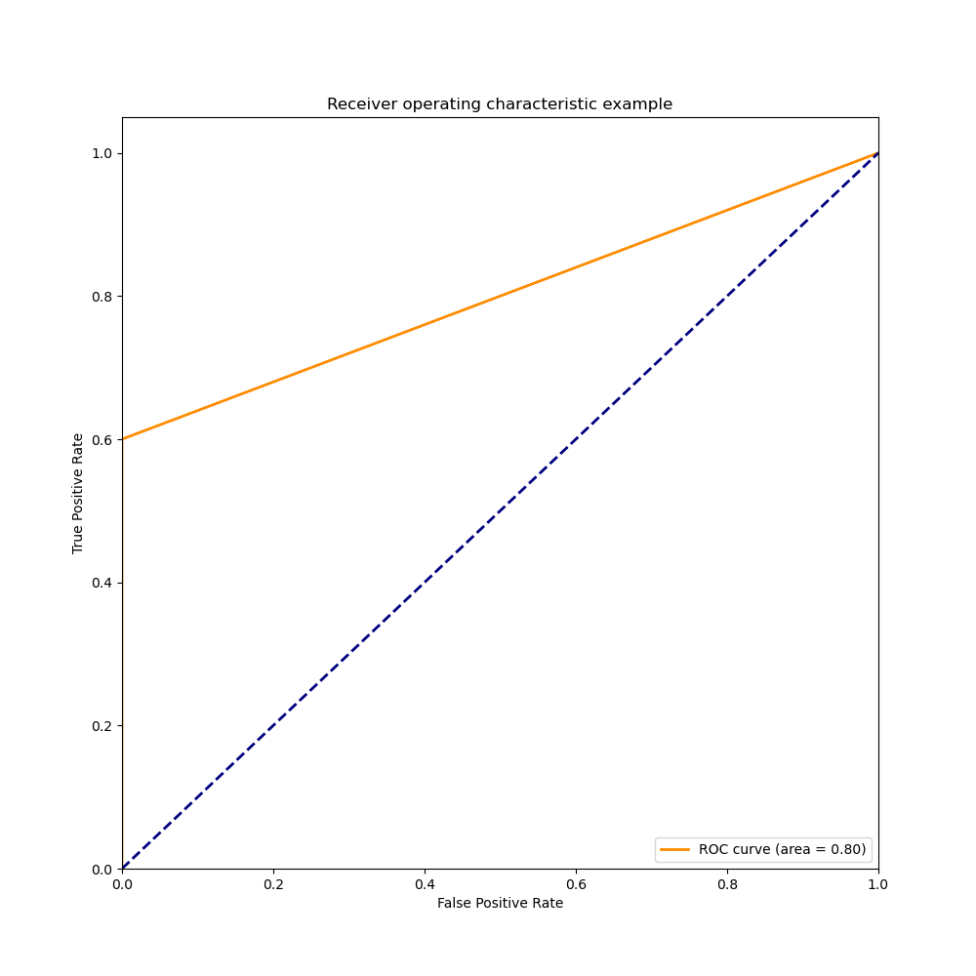

该结果放在33例样本中验证分类准确性为：71.4%

# 2 代谢物

## 2.1 78例数据随机森林选取特征

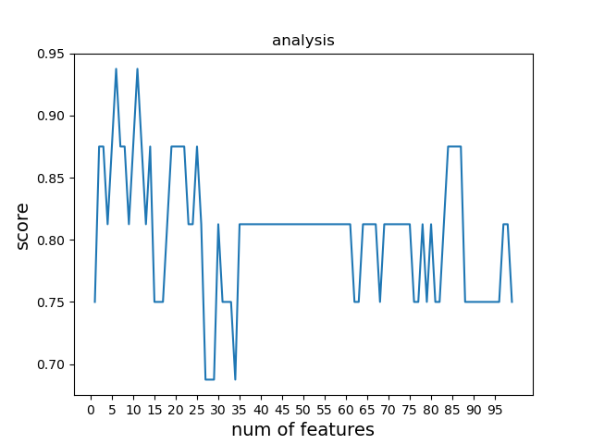

前6个为特征作为显著特征在验证集中效果最好，分类准确性为：93.75%

对应的ROC曲线：



该结果放在33例样本中验证分类准确性为：71.4%

## 2.2 33例数据随机森林选取特征

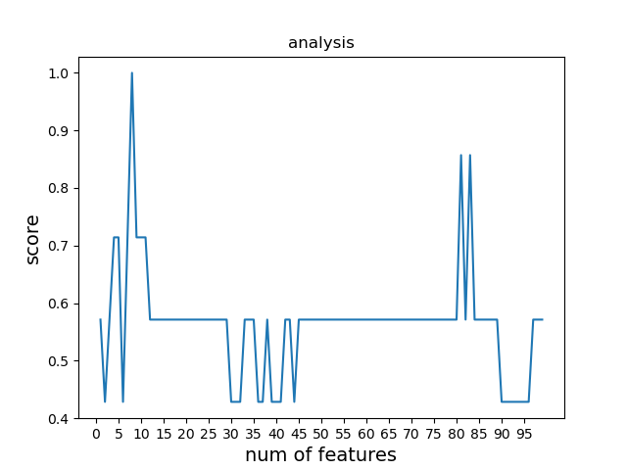

前9个为特征作为显著特征在验证集中效果最好，分类准确性为：100%

对应的ROC曲线：



该结果放在78例样本中验证分类准确性为：81.25%

## 2.3 111例数据随机森林选取特征

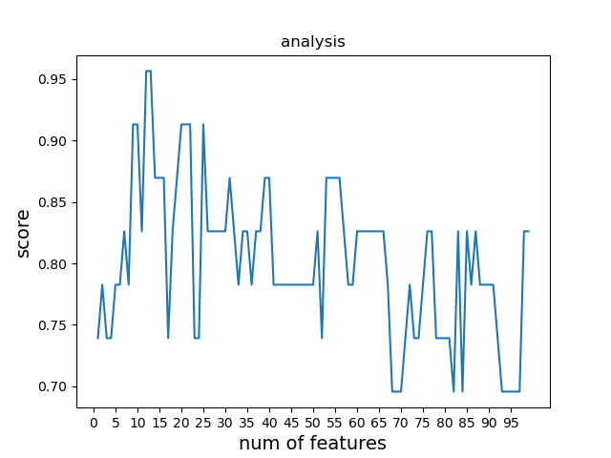

前12个为特征作为显著特征在验证集中效果最好，分类准确性为：95.6%

对应的ROC曲线：

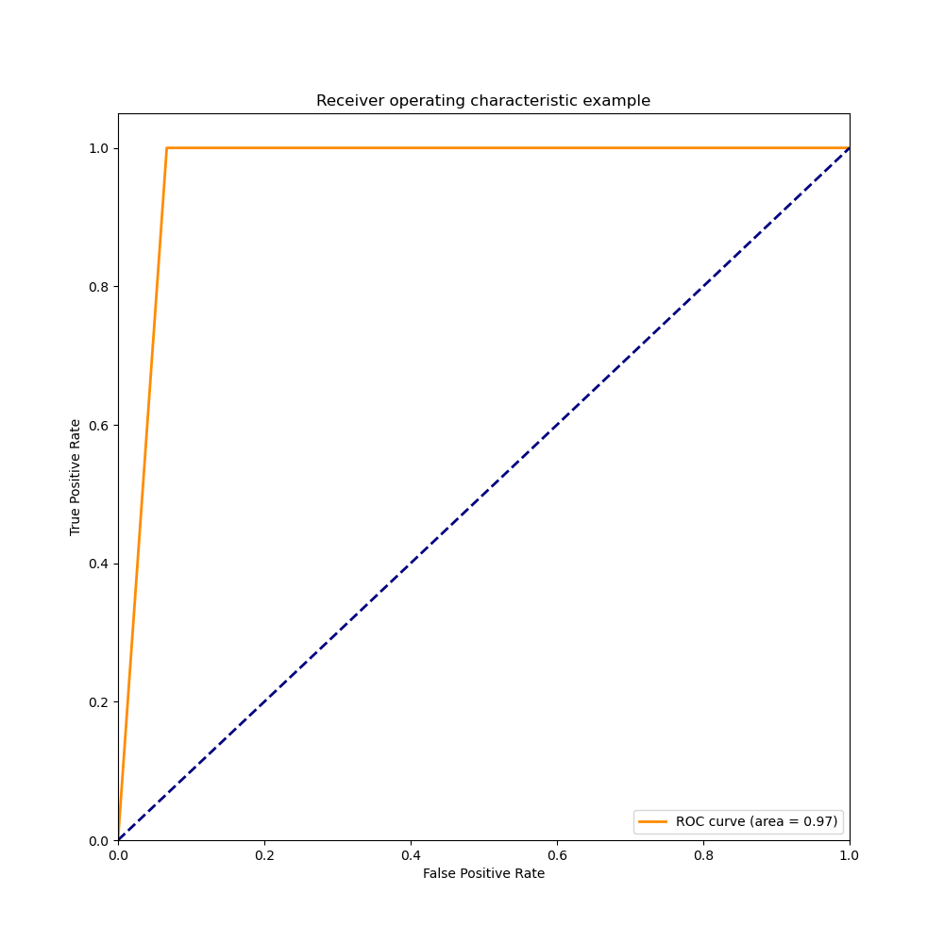

该结果放在78例样本中验证分类准确性为：71.4%